დანართი N15


შრომის პირობების ინსპექტირების დეპარტამენტი
ერთად შევქმნათ უსაფრთხო სამუშაო გარემო!

ახალი კორონავირუსით (SARS-CoV-2) გამოწვეულ ინფექციასთან (COVID-
19) დაკავშირებული ზოგადი რეკომენდაციები ტურ-ოპერატორების და გიდებისთვის

ტურისტული კომპანიის, ყველა ტიპის ტურის ორგანიზატორის, გიდებისა და მძღოლების რეკომენდაციები:
- ტურისტულ ავტოსატრანსპორტო საშუალებაში ადამიანების რაოდენობა განისაზღვროს N1 დანართის შესაბამისად;
- ტურზე წასვლამდე უნდა განხორციელდეს გიდის, მძღოლისა და ტურისტთა თერმოსქრინინგი. მონაცემები ჩაიწეროს შემდგომი მონიტორინგისთვის. თერმოსკრინინგი უნდა განხორციელდეს ყოველდღიურად;
- ტურისტული ჯგუფი (მათ შორის გიდი და მძღოლი) უზრუნველყოფილი უნდა იყოს ინდივიდუალური დაცვის საშუალებებით. დახურულ სივრცეში ნიღაბი წარმოადგენს აუცილებლობას, ხოლო ხელთათმანი, პირბადე და დამცავი ფარი/სათვალე, გამოიყენოს საჭიროების შესაბამისად;
- სატრანსპორტო საშუალება უზრუნველყოფილი უნდა იყოს სულ მცირე 70% ალკოჰოლის შემცველი ხელის გამწმენდი სითხით;
- ოფისებსა და ავტოსატრანსპორტო საშუალებებში განხორციელდეს ხშირად შეხებადი ზედაპირებისა (მათ შორის კლავიატურის, ღილაკების, კარების სახელურების, ჩამრთველ/გამომრთველი ღილაკების, ტელეფონების და სხვა ხშირად შეხებადი ზედაპირებისა და საგნების) დამუშავება რამდენჯერმე დღეში (2 საათიანი ინტერვალებით) შესაბამისი კონცენტრაციის სადეზინფექციო ხსნარით;
- გამოყენებული ერთჯერადი ხელსახოცებისა თუ სხვა ჰიგიენური საშუალებების მოსაცილებლად, ავტოსატრანსპორტო საშუალებები უზრუნველყოფილი უნდა იყოს დახურული კონტეინერით;
- მძღოლის კაბინასთან, მგზავრებისგან დისტანცირების უზრუნველსაყოფად უნდა მოეწყოს დამცავი გამჭვირვალე ბარიერი;
- ტურისტების ყოველი გადაყვანის შემდგომ უზრუნველყოფილი უნდა იყოს ავტოსატრანსპორტო საშუალებების შიდა და გარე სახელურების დეზინფექცია/სანიტარული დამუშავება;
- ავტოტრანსპორტის დასუფთავებისას განსაკუთრებული ყურადღებით დამუშავდეს სავარძლების თავის საყრდენი მოწყობილობა და სავარძლების სამკლავური (ხელის დასასვენებელი ადგილი);
- რეგულარულად გაანიავეთ სამგზავრო სალონი ღია ფანჯრებით;
- ტურის მსვლელობისას მძღოლს თან ჰქონდეს ორგანიზატორის მიერ მიწოდებული ინდივიდუალური ტემპერატურის საზომი, თერმოსკრინინგი უნდა განხორციელდეს ყოველდღიურად და მონაცემები ჩაიწეროს შემდგომი მონიტორინგისთვის;
- ყველა ტიპის ტურის ორგანიზატორი და თვითდასაქმებული გიდი ვალდებულია დაიცვას წინამდებარე რეკომენდაციებით განსაზღვრული მოთხოვნები.

გიდის ვალდებულებები:

- გიდს ტურისტებთან უშუალოდ შეხვედრისას უნდა ეკეთოთ ნიღაბი;
- ტურის მსვლელობისას გიდმა სტუმრებთან უნდა დაიცვას დისტანცია;
- ტურის მსვლელობისას გიდს თან უნდა ჰქონდეს ინდივიდუალური თერმომეტრი, ტემპერატურის მონიტორინგისთვის. თერმოსკრინინგი უნდა განხორციელდეს ყოველდღიურად, ტურის დაწყების წინ;
- დახურულ სივრცეებში ნიღბის ტარება სავალდებულოა;
- თუ ჯგუფის წევრს აღმოაჩნდა ვირუს Covid 19-ისთვის დამახასიათებელი სიმპტომები: ხველა, ყელის სიმშრალე, ტემპერატურა, სახსრების ტკივილი და ა.შ. გიდი ვალდებულია იმოქმედოს შესაბამისი პროტოკოლის დაცვით.

შენიშვნა: თუკი გიდი/ტურის ორგანიზატორი იყენებს აუდიო აპარატურას, გამოყენებული უნდა იქნეს ერთჯერადი ყურსასმენები.

გამონაკლისი: 12 წლამდე ასაკის მოზარდის მოთავსება ავტოსატრანსპორტო საშუალებაში დასაშვებია დადგენილზე მცირე მანძილზე.

დანართი №1

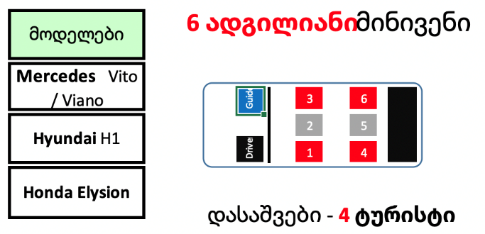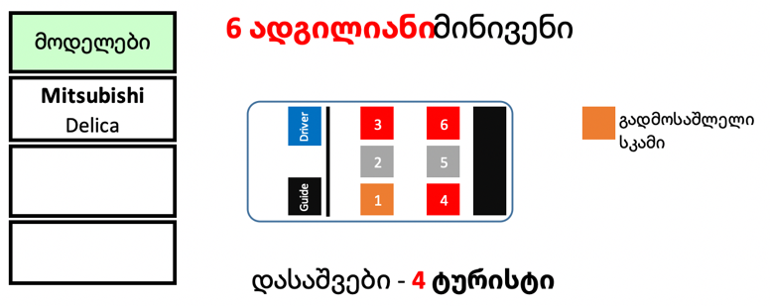
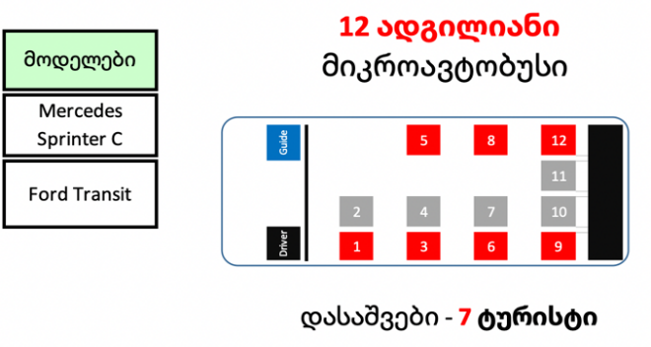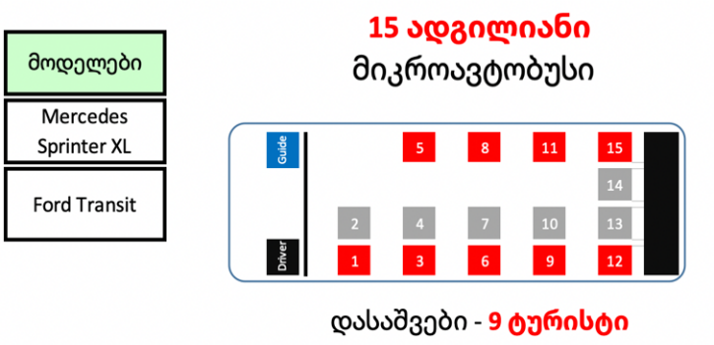

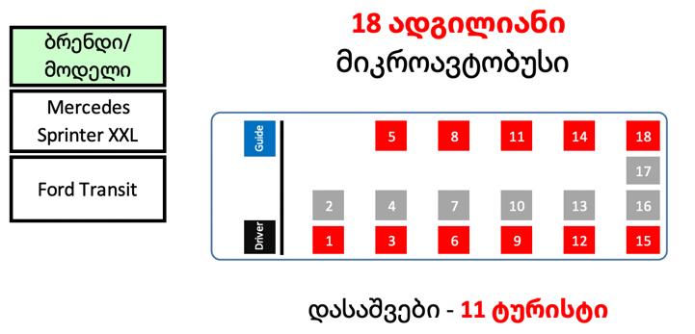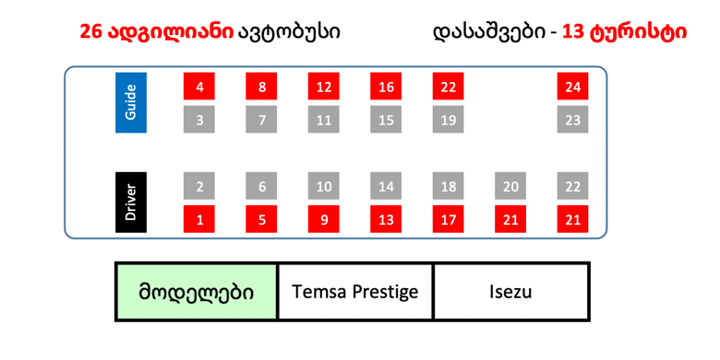

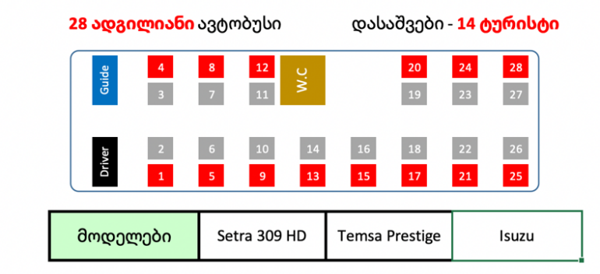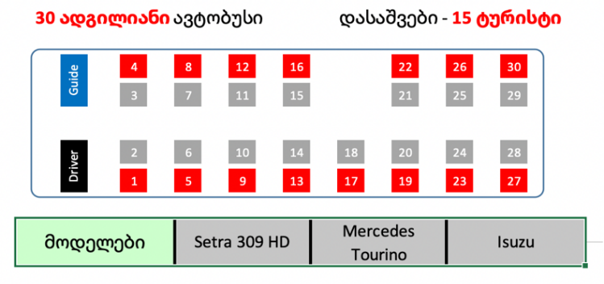

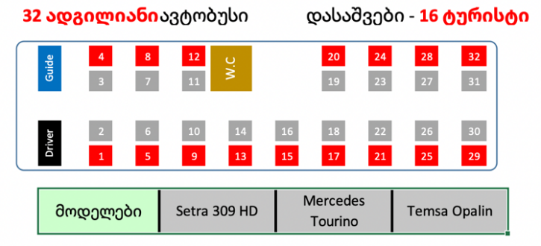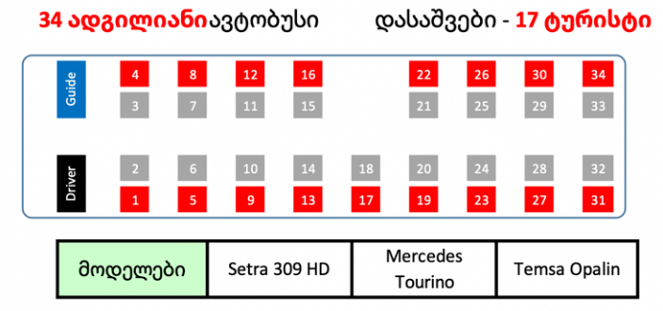

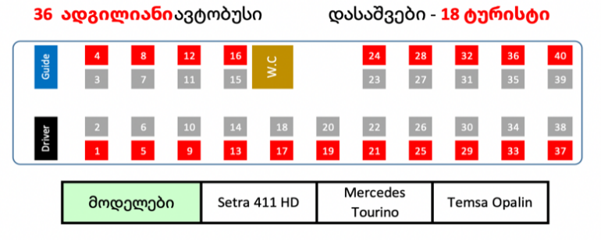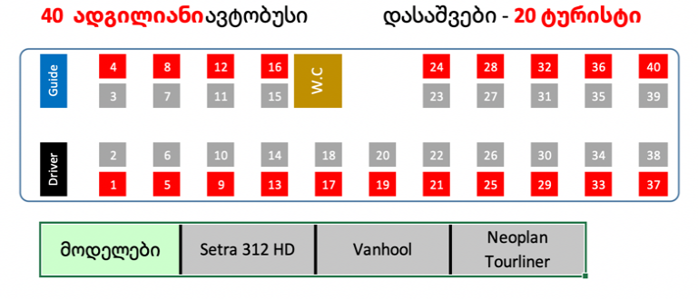

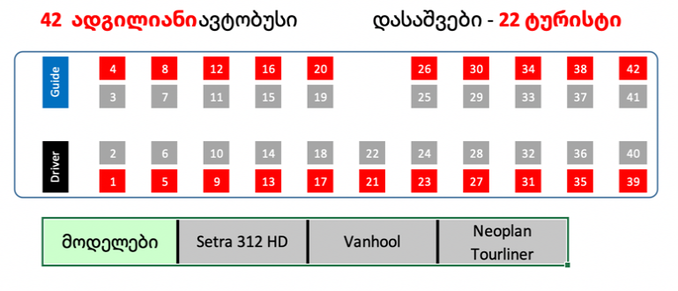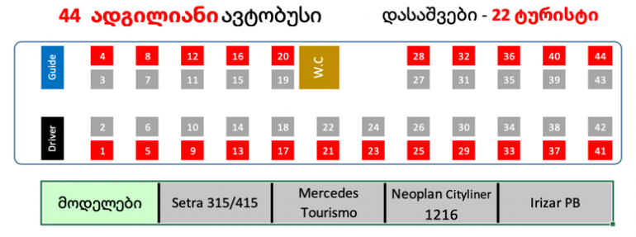

შენიშვნა: იმ შემთხვევაში თუ ტურისტული მიზნებისთვის გამოიყენება სხვა ავტოსატრანსპორტო საშუალება, რომელიც არაა განსაზღვრული წინამდებარე დანართში, გამოიყენება ამ დანართით განსაზღვრული ავტოსატრანსპორტო კატეგორიისთვის მისადაგებული მოთხოვნები.





